令和元年度 第２回主任児童委員活動研究協議会
実 施 要 項
１ 趣 旨
少子高齢社会が進むなか、子どもの貧困をはじめとする生活困窮や社会的孤立、育児不安や養育力の低下、児童虐待件数の増加など、子どもたちの健やかな育ちに関わる多様な課題が顕在化しています。
その中で、児童委員・主任児童委員には、地域の中で気になる子どもやその家庭に「気づき」、「寄り添い」、「見守り」、「繋げる」活動を中心に、様々な関係機関と連携しながら支援していくことが期待されています。
本研究協議会では、昨今の子どもを取り巻く現状や社会情勢の変化を意識しながら、主任児童委員に求められる役割を再確認するとともに、関係機関との連携・協働のあり方を考える機会として開催します。
２ 主 催
沖縄県、沖縄県社会福祉協議会、沖縄県民生委員児童委員協議会
３ 開催日時
令和2年 2月12日（水）13：20～17：00（13：00受付）
４ 会 場
沖縄県総合福祉センター ゆいホール
〒901-8603 那覇市首里石嶺町4-373-1 TEL :098-882-5703
※駐車場には限りがありますので、なるべく公共交通機関を利用するか、乗り合わせの上、
御来場くださいますよう御協力をお願いします。
５ 定員・参加対象
【定員】150名
【対象】①主任児童委員 ②単位民児協会長等（単位民児協1名以内）
※定員に達し次第締め切らせていただきます。原則、先着順となりますが、主任児童委員の方を優先させていただくことがありますので御了承ください。
６ 申込期限
令和2年 2月4日（火） ※必着
７ 申込方法
（1）別紙「受講申込書」に必要事項を御記入の上、申込期限までにＦＡＸ（098-887-1071）にて御申込ください。（沖縄県社会福祉協議会のホームページから、要項・日程・受講申込書のダウンロード可 →httpｓ://www.okishakyo.or.jp/ ）
（２）本会から連絡がない場合は、参加が決定されたものとして当日御参加ください。欠席される場合は、必ず事前に御連絡をお願いします。
８ 参加費・旅費支給
- 受講料は無料です。
- 上記①主任児童委員の研修会参加に要する旅費は、後日、各福祉事務所から支給します。 当日、印鑑（認印可）を御用意ください。その他費用に関することは各管轄の福祉事務所へお問い合わせください。
- 主任児童委員以外の受講者の旅費は自己負担となりますので御了承ください。

９ 日程及び内容
時 間 | 内 容 等
13：00～13：20 | 受 付
13：20～13：30 | 開講式・オリエンテーション
13：30～14：15  （45分） | 【行政説明】  「本県における子どもに関する施策・事業展開について」（仮題）  沖縄県
14：15～14：30  （15分） | 休憩
14：30～17：00  （150分） | 【講義・演習】  「子どもの貧困問題と主任児童委員に期待すること」  NPO法人沖縄青少年自立援助センターちゅらゆい  代表理事 金城 隆一氏
17:00～ | 閉講・アンケート
※研修内容は、天候・講師等の都合により変更する場合があります。
１０ 個人情報の取扱について
「参加申込書」に記載された個人情報は、本研修会の運営管理の目的にのみ使用いたします。なお、当研修会の資料に氏名・所属・役職等を掲載しますので、御了承ください。
１１ 申込・問合せ先
沖縄県社会福祉協議会 福祉人材研修センター （担当：比嘉）
〒 903-8603 那覇市首里石嶺町4－373－1 西棟3Ｆ
TEL ０９８－８８２－５７０３ FAX ０９８－８８７－１０７１

１２ その他
・受講申込後、諸事情により参加できない場合は、速やかに本センターへ御連絡ください。
・台風接近等により、公共交通機関がストップした場合や、その他の影響によって本研究協議会が開催できない場合は、中止又は延期いたします。中止、延期が決定した場合は、本会ホームページ等にてお知らせいたします。
１３ 会場案内図
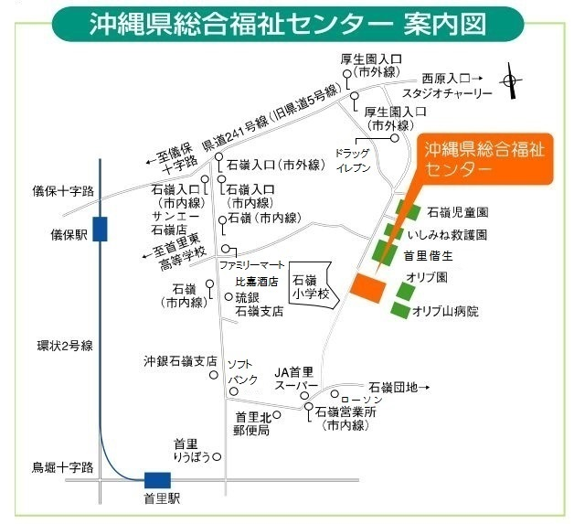
交通機関
〈那覇バス市内線〉
・8番首里城下町線、9番小禄石嶺線、11番安岡線、17番 石嶺開南線 を利用。石嶺営業所で下車、東方へ約300ｍ（徒歩で約5～6分）
・13番石嶺おもろまち線を利用。県総合福祉センターで下車。

〈那覇バス市外線〉
・25番普天間空港線、33番糸満西原線、97番琉大線を利用。「厚生園入口」停留所で下車、南方へ約800ｍ（徒歩で約7～8分）

